Statistiken zu Datensatz jurai

# Meta Daten

## Allgemeine Informationen

Anzahl Dialoge: 27

Anzahl User Utterances: 302

Länge der Dialoge

|  |  |  |  |  |
| --- | --- | --- | --- | --- |
| min | max | average | median | total |
| 2.0 | 99.0 | 11.185185185185185 | 8.0 | 27.0 |

Dauer der Dialoge

|  |  |  |  |  |  |  |
| --- | --- | --- | --- | --- | --- | --- |
| min | max | max (cleaned) | avg | avg (cleaned) | median | median (cleaned) |
| 3:47 | 30:33 | 30:33 | 12:6 | 12:6 | 9:59 | 9:59 |

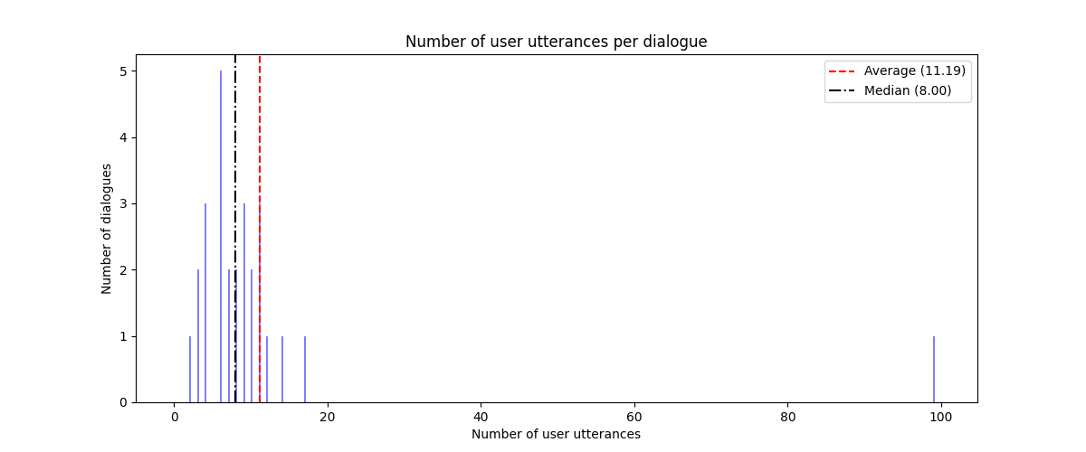

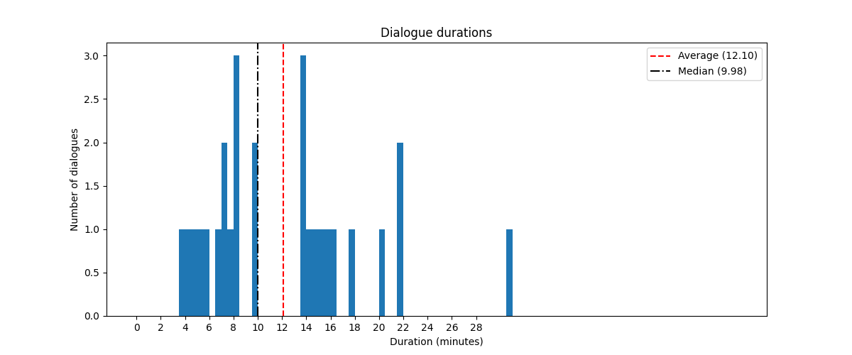

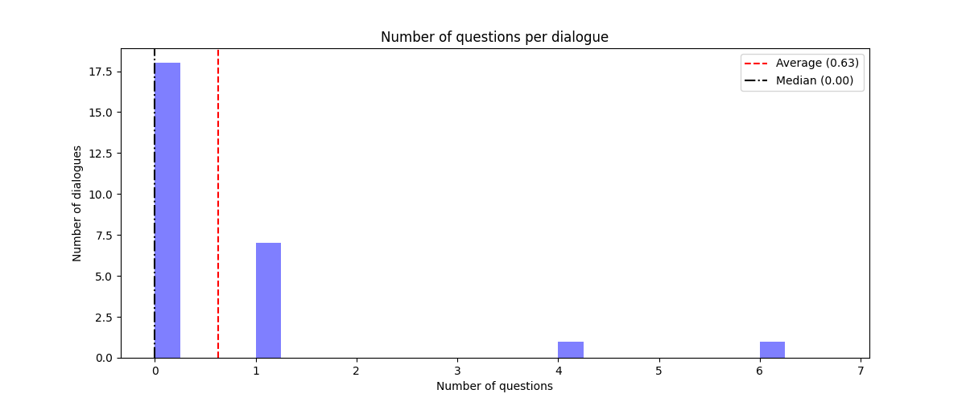

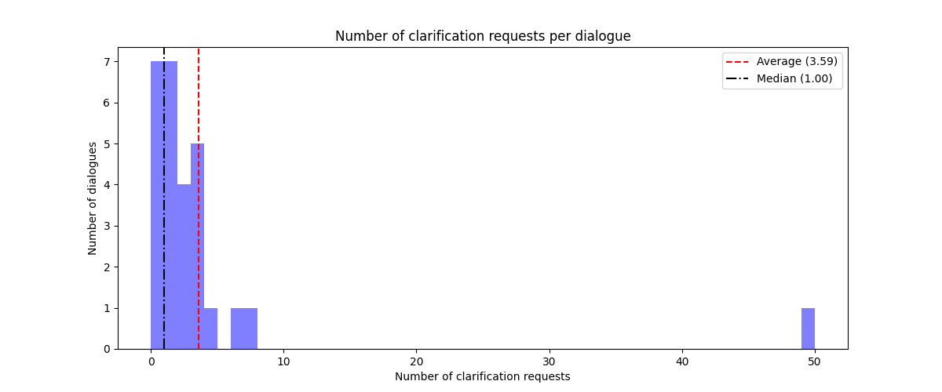

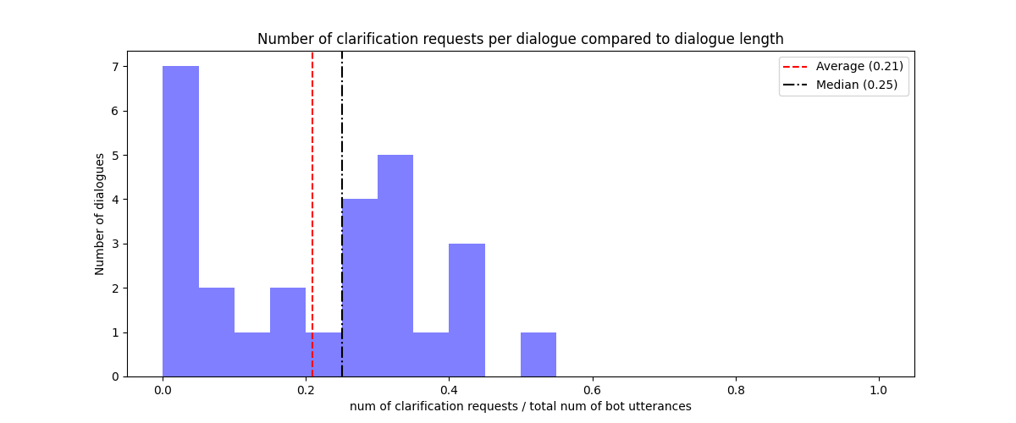

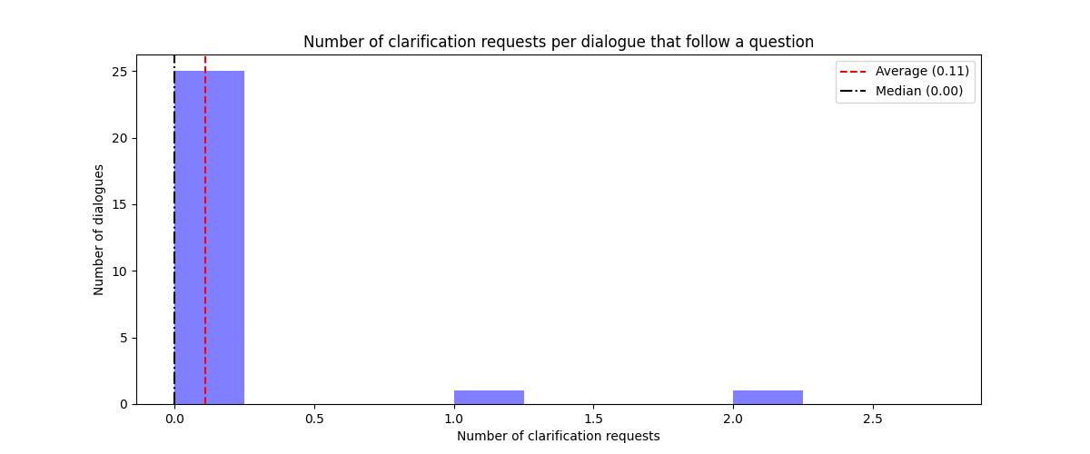

## Ergebnisse der Umfragen

Wie sehr hast du dich mit diesem oder ähnlichen Themen beschäftigt? avg: 0.37962962962962965

|  |  |  |  |  |
| --- | --- | --- | --- | --- |
| sehr viel | viel | mittel | wenig | sehr wenig |
| 1 | 4 | 9 | 7 | 6 |

Wie hat dir die Diskussion mit dem Bot gefallen? avg: 0.53

|  |  |  |  |  |
| --- | --- | --- | --- | --- |
| sehr gut | gut | neutral | schlecht | sehr schlecht |
| nan | 8.0 | 13.0 | 3.0 | 1.0 |

### Standpunkte

Standpunkt vor der Diskussion

|  |  |  |  |  |
| --- | --- | --- | --- | --- |
| lehne vollständig ab | lehne eher ab | neutral | stimme eher zu | stimme vollständig zu |
| 3.0 | 11.0 | nan | 8.0 | 5.0 |

Standpunkt nach der Diskussion

|  |  |  |  |  |
| --- | --- | --- | --- | --- |
| lehne vollständig ab | lehne eher ab | neutral | stimme eher zu | stimme vollständig zu |
| 2.0 | 11.0 | nan | 12.0 | nan |

Standpunkt Änderungen: (1)

|  |  |
| --- | --- |
| variable | value |
| lehne vollständig ab -> lehne eher ab | 1 |
| lehne vollständig ab -> stimme eher zu | 2 |
| lehne eher ab -> lehne vollständig ab | 1 |
| lehne eher ab -> stimme eher zu | 4 |
| stimme eher zu -> lehne vollständig ab | 1 |
| stimme eher zu -> lehne eher ab | 3 |
| stimme vollständig zu -> lehne eher ab | 1 |
| stimme vollständig zu -> stimme eher zu | 3 |

Standpunkt Unverändert: (1)

|  |  |
| --- | --- |
| variable | value |
| lehne eher ab -> lehne eher ab | 6 |
| stimme eher zu -> stimme eher zu | 3 |

Was hat dir gefallen (inhaltlich oder technisch)?

|  |
| --- |
| 0 |
| Schnelle Antworten |
| Dass er viele Argumente besteuern konnte |
| Schnelle Antwort. Technisch läuft alles einwanfrei und sehr verständlich |
| Der Bot hat argumentativ versucht, mich zu überzeugen. |
| Es konnte Fast alles verstehen, gute Arbumente |
| Interessante Argumente vom Bot |
| Schnelle Antworten |
| Die fundierten Antworten |
| Dass sich meine Diskussionsgrundlage durch neue Infos erweitert hat |
|  |
| Die KI geht aus meine Argumentation ein. Die Argumente sind häufig sinnig und nachzuvollziehen. |
| Ist auf meine Antworten eingegangen |
| Hat nicht auf meine Argumente reagiert |
| Die Idee an sich, einen chatbot zu entwickeln |
| Die schnelle Antwort und vielen Infos die ich bekommen habe |
| ich denke du wirst meinen Datensatz eh discarden:( |
| Neue Infos bekommen |
| Schnelle antworten |
|  |
| Argumente sehr schön aufbereitet, Ansprache seitens des Bot war super |
| Es "probierte" mich verstehen und nicht sich mit mir streiten |

Was hat dir nicht so gut gefallen (inhaltlich oder technisch)?

|  |
| --- |
| 0 |
| Dass er einen manchmal nicht verstanden hat |
| Der Bot ist nicht frauf eingegangen, dass die Informationen, die er erhält, auch von Menschen stammen, die mit Vorurteile und Diskriminierung die Informationen ei geben |
| oftmals ist er nicht genau auf meine Punkte eingegangen |
| Alles hat mir gefallen |
| Der Bot ist nicht wirklich auf meine Argumente eingegangen |
| Das war keine Diskussion, sondern die JuKi wollte mich von seiner Meinung überzeugen |
| Wenig eingehen auf Rückantworten, jede Nachricht war gefühlt ein neuer Punkt |
| Die Wiederholungen. Ich bekam den Eindruck, dass sich die Diskussion im Kreis gedreht hat, da ich von einem Teilaspekt nicht überzeugt war. |
| Wenig Eingehen auf Argumente. Repetitive Reaktion mit gleichen Schema, macht Diskussion wenig dynamisch. |
| Die Antworten waren teilweise nicht zutreffend auf meine Aussagen |
| Häufig wird der Inhalt jedoch falsch interpretiert- was zu einer teilweise wirren Diskussion führt. |
| Hat sich selbst widersprochen |
| Bot hat mein Argument nicht verstanden und dieselben Antworten wiederholt |
| Die allgemeinen Antworten und wenig genau Interaktion mit mir |
| Die Ki ist sehr uneinsichtig gewesen |
| Wenig auf meine Aussagen eingegeangen |
| Langweilig erzählt |
| Bot hat fast jede meiner Antworten gar nicht oder völlig falsch verstanden |
| Es konnte nicht auf alle Fragen antworten, einmal es verstand mich nicht. |

# Daten

## Fragen in Dialogen: 17

Fragen in Dialogen

|  |  |  |
| --- | --- | --- |
| informed | opinion | questions |
| wenig | gut | Ich bin mir nicht sicher, was du genau meinst. Kannst du das anders formulieren? |
| wenig | gut |  |
| sehr viel | gut | Wie würde die KI dann in der Frage entscheiden, wer im folgenden Fall schuldig ist: voll besetztes Flugzeug fliegt auf mit Menschen gefüllte Arena zu. Darf es abgeschossen werden? |
| viel | gut |  |
| wenig | unknown |  |
| mittel | neutral |  |
| sehr wenig | unknown | Wer hat schuld wenn sich eine KI in einem Urteil irrt ? Wer wird zur Rechenschaft gezogen ? Die Gesellschaft darf sich nicht zu abhängig von der Technologie machen |
| viel | gut |  |
| sehr wenig | neutral |  |
| sehr wenig | gut |  |
| sehr wenig | neutral | Denkst du, dass in der Zukunft KI schlauer wird? |
| wenig | neutral | Klar ist die Rechtslage ausschlaggebend, aber was ist mit Milderung z.B.? Was ist mit mildernden Umständen? Was ist mit dem Heinz Dilemma? Oder mit RWE/Lützerath? |
| mittel | neutral | Meiner Meinung nach sollten sich die moralischen Leitlinien und Regeln des Staates immer weiter entwickeln. Das passiert nur sehr langsam. Würde die KI diese Weiter entwickeln auch wenn die staatlichen Bedingungen sich noch nicht entwickelt haben?  Was bedeutet das supervised learning für das Rechtssystem?  Das sehe ich auch so. Richter*innen und Ausübende der Staatsgewalt handeln oft nach öffentlichem Druck. Doch würde die KI nicht auch vor allem aufgrund von Informationen handeln die eben diese beeinflussten Menschen ihr geben?  D. H. Eine KI könnte komplexere ethische Abwägungen lösen als ein Mensch, da sie nicht subjektiv ist?  Ist nicht genau das ein Gegenargument? Daraus könnte man doch schließen, dass der menschliche Aspekt bei Gerichtsurteilen durch eine KI noch viel mehr in den Hintergrund rücken würde. So passiert es bereits jetzt. Bestünde dann nicht verstärkt die Gefahr dass man übersieht über Menschen zu urteilen und nur noch darauf fokussiert ist Recht umzusetzen?  Werden die präzedenzfälle von der KI ausgesucht? |
| sehr wenig | sehr schlecht |  |
| wenig | neutral |  |
| viel | gut |  |
| mittel | neutral | Braucht man nicht aber Mitgefühl, um für Gerechtigkeit zu sorgen? |
| sehr wenig | schlecht |  |
| mittel | neutral | Ok wir drehen uns im Kreis, wie lange noch bis ich mein Getränk bekomme? |
| viel | schlecht |  |
| mittel | neutral |  |
| wenig | neutral |  |
| mittel | neutral | Ist die KI immer zuverlässig? |
| mittel | gut |  |
| wenig | schlecht |  |
| mittel | neutral |  |
| mittel | neutral |  |



## Nachfragen des Bots

Äußerung und klärende Äußerung des Nutzerss

|  |  |  |
| --- | --- | --- |
| user_utterance | clarifying_utterance | bot_prediction |
| Wiederhol deine Frage bitte | Ich bin mir nicht sicher, was du genau meinst. Kannst du das anders formulieren? | unidentified_argument |
| Bitte wiederhole deine Frage |  |  |
| Hi | Ich meine, dass sie eine objektive und nicht beeinflussbare Meinung bilden können. | unidentified_argument |
| Das sehe ich auch so. | Und außerdem unterliegen kis keinem Messefehler oder sind beeinflussbar durch z.B. Bestechung. | unidentified_argument |
| Sehe ich nicht so. Sie kann genau deswegen urteilen, weil sie aus einer losgelösten Position aus urteilt- so wie Gott. | Ich meine, dass sie genau deswegen urteilen kann, weil sie nicht an die Lebenswelt von Menschen gebunden sind. | unidentified_argument |
| Ja das stimmt. Und man darf nicht den hohen Strombedarf vergessen. | Außerdem könnten sie eventuell auch konsultativ tätig sein. Also dass der Richter selbst ein Urteil bildet mit der Hilfe der ki. | unidentified_argument |
| Finde das nicht, da sie sehr hilfreich sein kann und deswegen auch eventuell besser angenommen werden kann. | Schwierige Sache | unidentified_argument |
| Das ist ein weites Feld | Wie ist das Wetter | unidentified_argument |
| - ökonomischer Vorteil | Juristen zu bezahlen ist teuer, das geld kann an anderer stelle genutzt werden | unidentified_argument |
| Hallo | was denkst du von dem Thema | unidentified_argument |
| Dies ist eine modernere Lösung und Sie sollten mit dem Fortschritt gehen. | KI macht das Leben einfacher | unidentified_argument |
| Das habe ich zwar nicht gesagt, aber gutes Argument. Dem stimme ichzu! | Die Urteile der KI wären objektiv, da sie lediglich auf Basis von Fakten entscheiden würden und keinerlei Subjektivität durch Emotionen, Sympathie etc. im Spiel wäre. | unidentified_argument |
| Aber das wäre doch gut, wenn sie nicht werten. | KI müsste nicht erst für die Fälle recherchieren etc., sondern die Hintergrundfakten wären alle abgespeichert, wodurch die KI direkt darauf zurückgreifen könnte. | unidentified_argument |
| Keine Ahnung | Wenn man KI bei gerichtlichen Prozessen einsetzen würde, würden die langen Wartezeiten, bis die Prozesse beginnen, verkürzt werden, die momentan vorherrschen. | unidentified_argument |
| Menschen werden nicht durch in die Länge gezogene Prozesse diskriminiert und eingeschüchtert | oft dauert es sehr lange bis es zum Gerichtsprozess kommt. Menschen warten dann Wochen/Monate auf die Anklage und wissen nicht was passiert. Ich denke mit KI würde das schneller gehen | unidentified_argument |
| Aber man könnte darauf hinweisen und das verbessern | Man kann auf die diskriminierende Fälle hinweisen und sie aus dem Datenbank des KIs entfernen | unidentified_argument |
| Sie wird nur über gute Bespiele lernen, die wir vorher aussuchen würden | Mein deutsch ist schlecht tut mir leid | unidentified_argument |
| Ok du hast recjt | Das war ne schlechte Entscheidung dieses Thema auszuwählen | unidentified_argument |
| Klar ist die Rechtslage ausschlaggebend, aber was ist mit Milderung z.B.? | Was ist mit mildernden Umständen? | unidentified_argument |
| Was ist mit dem Heinz Dilemma? | Oder mit RWE/Lützerath? | unidentified_argument |
| Aber vielleicht bringt genau die Wartezeit neue Betrachtungsweisen oder Beweise ans Licht, die in kürzerer Zeit nicht berücksichtigt werden konnten | Die reguläre Arbeitszeit von Richter*innen sorgt manchmal dafür, dass Sachen auch einen anderen Blickwinkel erhalten | unidentified_argument |
| Das ist wichtig ,v.a. der moralische Aspekt | Der moralische Leitfaden ist zielführend | unidentified_argument |
| Wie Menschen auch. Das war mein erster Punkt | Geh bitte meine Argumente nochmal durch. Du hast noch nicht auf alles Bezug genommen. | unidentified_argument |
| Das können Menschen auch nur bedingt erreichen. Ein gutes Modell ist kaum unterscheidbar von der Realität. |  |  |
| Gar nicht. Oft müssen auch Lebensumstände mitgedacht und nicht nur neutrales mit einbezogen werden | Für den Richter sind nicht nur Fakten, sondern auch die Lebensumstände der Person entscheidend. Das kann eine KI nicht verstehen | unidentified_argument |
| Genau. Rechtssprechung muss zu einem gewissen Grad individuell sein | Jeder Fall muss mit seinen Eigenheiten behandelt werden | unidentified_argument |
| Es geht nicht um Diskreminierung sondern dass manche Probleme Auslegungssache sind | Nein | unidentified_argument |
| Mitgefühl ist manchmal wichtig | Nein | unidentified_argument |
| Ok | Du hast recht | unidentified_argument |
| Nein, das sage ich nicht. Ich sage, die verurteilten werden KI-Urteile viel wahrscheinlicher anzweifeln, als die von Menschen-Richtern. Ganz unabhängig von der Qualität der KI-Urteile. | Menschen sind gegenüber "Maschinen", also einer KI, sehr viel misstrauischer als gegenüber anderer Menschen (Richter). | unidentified_argument |
| Du wiederholst dich, nein das sage ich nicht. Siehe vorletzte Antwort | Menschen sind gegenüber "Maschinen", also einer KI, sehr viel misstrauischer als gegenüber anderer Menschen (Richter | unidentified_argument |
| Ok wir drehen uns im Kreis, wie lange noch bis ich mein Getränk bekomme? |  |  |
| Deine Mutter | Deine Mutter | unidentified_argument |
| Deine Mutter | Deine Mutter | unidentified_argument |
| Deine Mutter | Deine Mutter | unidentified_argument |
| Deine Mutter | Deine Mutter | unidentified_argument |
| Deine Mutter | Deine Mutter | unidentified_argument |
| e Mutter | Deine Mutter | unidentified_argument |
| Deine Mutter | Deine Mutter | unidentified_argument |
| Deine Mutter | Deine Mutter | unidentified_argument |
| Deine Mutter | Deine Mutter | unidentified_argument |
| Deine Mutter | Deine Mutter | unidentified_argument |
| Deine Mutter | Deine Mutter | unidentified_argument |
| Deine Mutter | Deine Mutter | unidentified_argument |
| Deine Mutter | Deine Mututter | unidentified_argument |
| Deine Mutter | Deine Mutter | unidentified_argument |
| Deine Mutter | Deine Mutter | unidentified_argument |
| Deine Mutter | Deine Mtter | unidentified_argument |
| Deine Mutter | Deine Mutter | unidentified_argument |
| Deine Mutter | Deine Mutter | unidentified_argument |
| Deine Mutter | Deine Mutter | unidentified_argument |
| Deine Mutter | Deine | unidentified_argument |
| Mutter | Deine Mutter | unidentified_argument |
| Deine Mutter | Deine Mutter | unidentified_argument |
| Deine Mutter | Deine Mutter | unidentified_argument |
| Deine Mutter | Deine Mutter | unidentified_argument |
| Deine Mutter | Deine Mutter | unidentified_argument |
| Deine Mutter | Deine Mutter | unidentified_argument |
| Deine Mutter | Deine dMutter | unidentified_argument |
| Deine Mutter | Demine mmMmmmummmmtmmmmtmmmemmmrmmmmmmm | unidentified_argument |
| mmmmDmmmemmmmimmmnmmmmemmm mmmMMmmmummmtmmmmtmmmemmmmrmmmmmmm | mDeine Mutter | unidentified_argument |
| Deine Mutter | Deine Mutter | unidentified_argument |
| Deine Meine Mutter | Deine Mutter | unidentified_argument |
| Deine Mutter | Deine Mutter | unidentified_argument |
| Deine Mutter | Deine Mutter | unidentified_argument |
| Deine Mutter | Deine Mutter | unidentified_argument |
| Deieine Mutter | Deine Mutter | unidentified_argument |
| Deine Mutter | Deine Mutter | unidentified_argument |
| Deine Mutter | Deine Mutter | unidentified_argument |
| Deine Mutter | Deine Mutter | unidentified_argument |
| Deine Mutter | Deine Mutter | unidentified_argument |
| Deine Mutter | Deine Mutter | unidentified_argument |
| Deine Mutter | Deine Mutter | unidentified_argument |
| Deine Mutter | Deine Mutter | unidentified_argument |
| Deine Mutter | Deine Mutter | unidentified_argument |
| Deine Mutter | Deine Mutter | unidentified_argument |
| Deine Mutter | Deine Mutter | unidentified_argument |
| Deine Mutter | Deine Mutter | unidentified_argument |
| Deine Mutter | Deine Mutter | unidentified_argument |
| Deit | eeMutter | unidentified_argument |
| DeineMutter | Deine Mutter | unidentified_argument |
| Sorry @researcher wollte etwas probieren :( |  |  |
| Weil es trotzdem manipulierbar ist durch beispielsweise Hacker |  |  |
| Mitgefühl ist jedoch auch Bestandteil eines für mich fairen Verfahrens | Dadurch dass ein jurKI kein Mitgefühl sind Urteile zwar einheitlich, jedoch nicht automatisch fairer | unidentified_argument |
| Diesem Argument stimme ich zu, jedoch kann auch Diskriminierung den Fallhergang beeinflussen, was wiederum nicht vom jurKI berücksichtigt werden kann. | Jedoch wie selektiert man die Fälle | unidentified_argument |
| Moral schwierig zu definieren | Ki können nicht moralisch handeln | unidentified_argument |
| Aber mitgefühl ist manchmal wichtig | Aber KI können nicht äußere Umstände miteinbeziehen | unidentified_argument |
| Ich habe sinngemäß etwas anderes gesagt. | Ich meine, KI arbeitet schneller und fehlerfreier | unidentified_argument |
| Deshalb könnte man sie für die Aufgaben einsetzen, die rein sachlich zu behandeln sind. | KI sollte die Aufgaben übernehmen, die nicht aus moralischer Sicht behandelt werden müssen. | unidentified_argument |
| Finde ich gut. | Du hast gute Argumente. | unidentified_argument |
| Andererseits könnte es Verfahren beschleunigen, was auch eine Wertschätzung der Bürger bedeutet. | Je schneller ein Gerichtsverfahren, desto besser | unidentified_argument |
| Es gibt jedoch bereits einen Juristenmangel | Es gibt zu wenige Juristen | unidentified_argument |
| Stimmt | Ein Vorteil von KI ist, dass sie fehlerfrei entscheidet | unidentified_argument |
| Vertragsrecht wäre eine gute Aufgabe für den Anfang | Verträge analysieren kann KI sehr gut. | unidentified_argument |
| Es kann schneller sein | Die alle Prozesse würden automatisiert sein | unidentified_argument |
| Es ist günstiger als echte Person zu beschäftigen | AI zu unterstützen ist viel günstiger als echter Richter zu beschäftigen | unidentified_argument |
| Das würde schwierig sein | AI kann man nicht korrupten | unidentified_argument |

Anzahl Nachfragen: 97